Приложение
к решению Архангельской городской Думы
от 14.12.2016 № 465

Границы территории, расположенной в Цигломенском территориальном округе города Архангельска в кадастровом квартале 29:16:201001

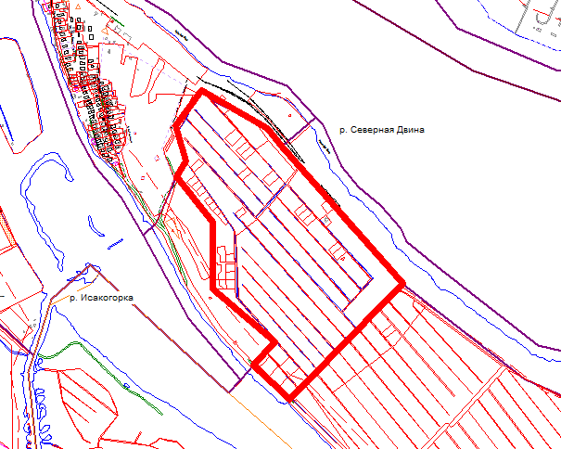
ул. Комбинатовская
ул. Зеленец

_______________

